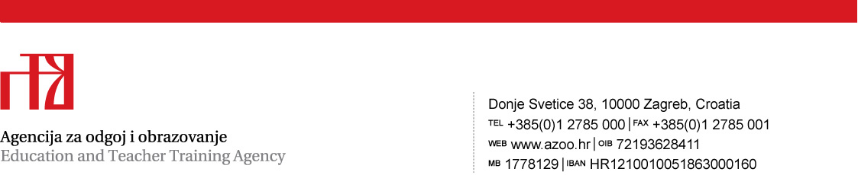

Prilog 1.

TEHNIČKA SPECIFIKACIJA
za predmet nabave:
Usluga smještaja, prehrane i korištenja dvorana i opreme sudionika
smotre i natjecanja hrvatskih GLOBE škola
Evidencijski broj nabave: 24/2019

- Naziv natjecanja/smotre: smotra i natjecanje hrvatskih GLOBE škola

- Mjesto održavanja natjecanja: Zagreb

- Vrijeme održavanja natjecanja: 15.-17. svibnja 2019.

- Ukupan broj sudionika: cca 185 osoba

- Vrsta smještaja: dva puna pansiona za cca 175 osoba + 10 osoba dva dana na ručku

Početna usluga prehrane: 15. svibnja – večera
Završna usluga prehrane: 17. svibnja – ručak

- Smještajni kapacitet:
- 25 članova Državnog povjerenstva – dvokrevetne sobe
- cca 150 učenika, nastavnika i mentora – dvokrevetne i trokrevetne sobe (obavezno odvojeni kreveti, twin beds)

Napomena: Ukoliko netko od članova Državnog povjerenstva, mentora ili učenika bude zahtijevao smještaj u jednokrevetnoj sobi, trošak razlike smještaja morat će snositi sam, neovisno o Agenciji za odgoj i obrazovanje.
Sve sobe moraju imati vlastitu kupaonicu.

- Broj dvorana i vrsta opreme:
- velika dvorana za 200 osoba s projektorom (stolice, računalo, razglas):
- 15.5. od 12 do 21 sat
- 16.5. od 18 do 20 sati
- 17.5. od 9 do 14 sati
-dvorana sa stolovima za rad državnog povjerenstva (cca 30 osoba) cijelo vrijeme od 15.5.-17.5.2019. (stolovi, stolice)

Napomena:
- Smještajni objekt treba biti u mjestu održavanja natjecanja.
- Smještajem objekt treba biti kategorije minimalno tri zvjezdice sukladno standardima kategorizacije u RH.
- Sukladno dopisu Ministarstva znanosti, obrazovanja i sporta (KLASA: 602-01/11-01/00242, URBROJ: 533-10-11-0002), Agencija za odgoj i obrazovanje je dobila suglasnost da, umjesto svake pojedine školske ustanove, izradi jedinstveni popis sudionika svakog pojedinog natjecanja i smotre u svrhu ostvarivanja prava na neplaćanje boravišne pristojbe sukladno članku 4. točki 3. Zakona o boravišnoj pristojbi (Narodne novine, broj 152/08 i 59/09).

